**TECNICHE DI PROGRAMMAZIONE PER I SISTEMI DISTRIBUITI**

**Proposta di progetto D’Alessandro Marco F. [1000022825]**

**Registro Elettronico**

L’obiettivo è realizzare un’applicazione client-server per la gestione di un registro elettronico di una scuola che permetta ai docenti di inserire le lezioni nel sistema e al direttore di accedere ai dati al fine di generare statistiche utili e inviare avvisi ai docenti.

Le funzionalità sono:

* Registrazione e Login Docenti/Direttore
* Docente:
  + Creazione, visualizzazione, eliminazione Corsi
  + Creazione, visualizzazione, eliminazione Lezioni
  + Visualizzazione Avvisi
* Direttore
  + Visualizzazione Corsi di ciascun Docente
  + Visualizzazione Lezioni di ciascun Docente
  + Funzioni di utilità varie (generazioni compensi, eliminazione docenti, ricerca lezioni per data)
  + Creazione ed eliminazione di avvisi
* Possibilità di accesso contemporaneo al sistema da parte di più utenti
* Salvataggio e lettura dell’Archivio da file.

L’applicazione è pensata per essere usata dai docenti e dal direttore di una scuola. I docenti possono visualizzare soltanto i propri dati, mentre il direttore può visualizzare i dati di tutti i docenti.

Ogni docente possiede la propria lista di corsi e ciascun corso può contenere diverse lezioni.

Ciascun utente all’avvio del client eseguirà il login o eventualmente la registrazione.

In seguito al login, in base al tipo di utente che ha effettuato l’accesso verrà visualizzato il relativo menù.

**Link github:** github.com/marcodal97/registroelettronico

**Classi utilizzate:**

listaUtenti

sessione

Utente(abstract)

Lezione

Corso

Archivio

nome

cognome

username

password

idCorso

nomeCorso

listaLezioni

totOre

totLezioni

idLezione

data

ore

argomento

idAvviso

data

testo

dirUser

Avviso

Docente

Direttore

listaCorsi

totCorsi

totLezioni

listaAvvisi

**Componenti:**

archivio.ser

CLIENT MANAGER

ARCHIVIO

DIRETTORE

DOCENTE

SERVER

CLIENT

**Problematiche affrontate:**

Problema: nella serializzazione dell’archivio e nella successiva deserializzazione, nel caso in cui veniva applicata una modifica a una classe, cambiava l’ID della classe e la lettura dell’archivio non avveniva, con conseguente creazione di un nuovo archivio.

Risoluzione: inserimento dell’attributo “serialVersionUID” in ciascuna classe che implementa “Serializable”. Così viene evitato il problema e la lettura da file avviene anche in caso di modifiche in qualche classe.

Problema: nella lettura dei dati inviati dall’utente il metodo next(), restituendo soltanto la prima parola (senza terminatore), crea dei problemi per una successiva lettura tramite nextLn(). Infatti il nextLn() andrebbe a leggere soltanto il carattere terminatore dell’input precedente.

Risoluzione: quando viene usato un nextLn() in seguito a un next(), bisogna inserire un nextLn() tra i due in modo da leggere il carattere terminatore che non è stato letto nella lettura tramite next().

**Istruzioni utilizzo:**

* Avviare il Client tramite comando “java Client ip_server 5000”

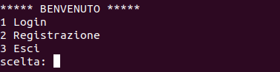

* Registrarsi nel sistema come docente o come direttore. In entrambi i casi sarà necessario l’inserimento di una password (“passdoc” per registrarsi come docente, “passadmin” altrimenti).

Non sarà possibile registrarsi con un username che è già registrato nel sistema.

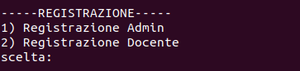

* Effettuare il login. Non sarà possibile effettuare il login se l’utente è già loggato.
* 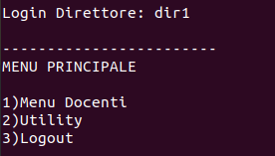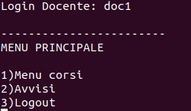In base al tipo di utente che ha effettuato l’accesso verrà visualizzato il menu corrispondente

**Funzionalità Docente**

* Tramite il menu corsi è possibile creare ed eliminare un corso. Inoltre tramite la lista corsi è possibile accedere al menu lezioni.

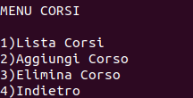

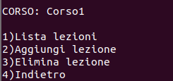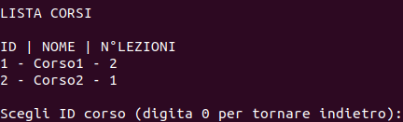

* + Tramite il menu lezioni è possibile creare ed eliminare una lezione. Inoltre, è possibile visualizzare la lista delle lezioni relativa al corso selezionato

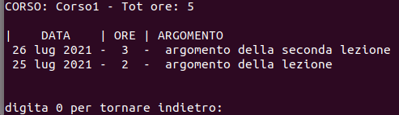

* 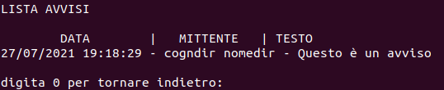Tramite la scelta “Avvisi” è possibile visualizzare la lista degli avvisi ricevuti.

**Funzionalità Direttore**

* Tramite il menu Docenti è possibile visualizzare la lista docenti, con relativi corsi e lezioni. Inoltre, è possibile eliminare un Docente dal sistema.

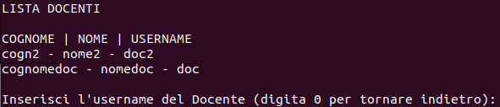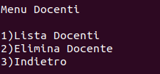

* 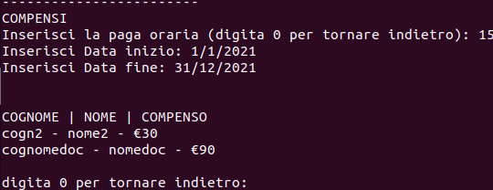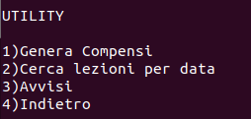Tramite il menu Utility è possibile generare i compensi dei docenti selezionando una data di inizio, una data di fine, e la paga oraria. Inoltre, è possibile cercare lezioni per data e accedere al menu Avvisi.
  + Tramite il menu Avvisi è possibile creare ed eliminare avvisi. Inoltre, è possibile visualizzare la lista di tutti gli avvisi creati.

